Sustav za upravljanje korištenjem API poziva

Projektna dokumentacija

Verzija 0.1

Sadržaj
1. Puni naziv projekta 4
2. Skraćeni naziv projekta 4
3. Opis problema/teme projekta 4
4. Cilj projekta 4
5. Voditelj studentskog tima 4
6. Rezultat(i) 4
7. Slični projekti 4
8. Resursi 4
9. Glavni rizici 5
10. Smanjivanje rizika 5
11. Glavne faze projekta 5
12. Struktura raspodijeljenog posla (engl. Work Breakdown Structure - WBS) 5
13. Kontrolne točke projekta 5
14. Gantogram 5
15. Zapisnici sastanaka 5

Prijedlog i plan projekta

Puni naziv projekta
Sustav za upravljanje korištenjem API poziva

Skraćeni naziv projekta
SUAP

Opis problema/teme projekta
Upravljanje raspodijeljenim sustavima putem mreže se može brzo zakomplicirati zbog raširenosti dostupnih tehnologija. Razviti mobilnu aplikaciju je relativno brzo i uobičajeno, ali uređaji na kojima ta aplikacija radi nisu jednostavni niti cijenovno efikasni. Također troše mnogo električne energije za jednostavne zadatke zbog svojih dodatnih funkcija. S druge strane, postoje jednostavni uređaji s mnogo ugrađenih funkcija, ali su također skupi jer je skup njihov razvoj. Za operacije koje se izvode povremeno je praktičnije koristiti jedan uređaj koji služi samo za to i ima dobro definirana sučelja i uvijek je dostupan. Uređaj treba imati mogućnost korištenja različitih mrežnih protokola.

Cilj projekta
Cilj projekta je razvijanje raspodijeljenog računalnog ssustava koji kroz korisničko sučelje na mikrokontroleru može slati mrežne zahtjeve prema različitim poslužiteljima te korisniku vraća povratnu informaciju.
Uz jednostavan programski kod, cilj je koristiti standardne lako dostupne dijelove zbog lakšeg popravka i/ili nadogradnje.
Predviđeno trajanje projekta je 3 mjeseca.

Voditelj studentskog tima
Karlo Vučilovski

Rezultat(i)
Na kraju projekta će se isporučiti uređaj baziran na mikrokontroleru ESP32 koji če moći slati naredbe vanjskom sustavu i primati povratne informacije od istog. Te naredbe će biti unaprijed definirane, a korisnik će ih moći birati pomoću 2 kutna digitalna pretvornika pomaka.
Uz uređaj će se isporučiti programski kod REST API poslužitelja koji će odgovarati na zahtjeve uređaja.
Uređaj će biti isporučen s pripadajućom dokumentacijom koja se sastoji od opisa završenog proizvoda, tehničkih detalja o istom i uputa za korištenje.

Slični projekti
Uređaji kao što su Flipper Zero, Hackbat i slični uređaji su namijenjeni za penetracijsko testiranje kominukacije digitalnih sustava, a ne za upravljanje raspodijeljenim sustavom.

Resursi

Tablica ljudskih resursa
Ime i prezime | E-mail adresa | GSM broj | Napomene
Karlo Vučilovski | Karlo.Vucilovski@FER.hr | 098/625-695

Glavni rizici
Nemogućnost nabave sklopovlja, privremena nedostupnost vanjskih servisa, kvarovi uređaja za testiranje, kvarovi na mreži, nedokumentirane promjene na poslužiteljima...

Smanjivanje rizika
Nabaviti dogovoreno sklopovlje na vrijeme ili pronaći alternativu koja ima istu zahtijevanu funkcionalnost, Prije iplementacije programskih biblioteka dobro proučiti način uvjete njihovog korištenja, koristiti dobro dokumentirane pristupne točke, upoznati se s uvjetima korištenja prostora u koji će uređaj biti postavljen...

Glavne faze projekta
- faza:
  - specifikacija cilja projekta
- faza:
  - preuzimanje sklopovlja sklopovlja
  - izbor potrebnih biblioteka
- faza:
  - izrada osnovne programske podrške za glavni uređaj
- Faza:
  - izrada osnovne programske podrške za API poslužitelj
- faza:
  - testiranje uređaja u probnom okruženju
  - završavanje izrade programske podrške
- faza:
  - verifikacija konačnog rezultata projekta
  - validacija konačnog rezultata projekta
- faza:
  - predaja projekta
  - prezentiranje projekta
- faza:
  - rasprava o naučenom
  - identificiranje nastalih pogreški tijekom razvoja projekta
  - prijedlog budućih rješenja

Struktura raspodijeljenog posla (engl. Work Breakdown Structure - WBS)
SUAP
1. faza
Specifikacija cilja projekta
2.faza
Preuzimanje sklopovlja
izbor potrebnih biblioteka
3.faza
Izrada osnovne programske potpore za glavni uređaj
4.faza
izgrada osnovne programske potpore za API poslužitelj
5.faza
testiranje uređaja u probnom okruženju
završavanje izrade programske podrške
6.faza
verifikacija konačnog rezltata projekta
validacija konačnog rezultata projekta
7.faza
predaja projekta
prezentiranje projekta
8. faza
rasprava o naučenom
identificiranje nastalih podrški rijekom razvoja projekta
prijedlog budućih rješenja

Kontrolne točke projekta (engl. milestones)
Tablica kontrolnih točki projekta
Kontrolne točke | Planirani datum | Realizirani datum | Status projekta
Početak projekta | 30.9.2024. | 1.10.2024. | Dovršeno
Kraj 1. faze i sastanak projektnog tima | 6.10.2024. | 9.10.2024. | Dovršeno
Kraj 2. faze | 8.11.2024. |  | Kasni
Kraj 3. faze | 22.11.2024.
Kraj 4. faze i sastanak projektnog tima | 29.11.2024.
Kraj 5. faze i sastanak projektnog tima | 20.12.2024.
Kraj 6. faze i sastanak projektnog tima | 17.1.2025.
Kraj 7. faze | 29.1.2025.
Kraj 8. faze i sastanak projektnog tima | 30.1.2025.
Kraj projekta | 31.1.2025.

Gantogram
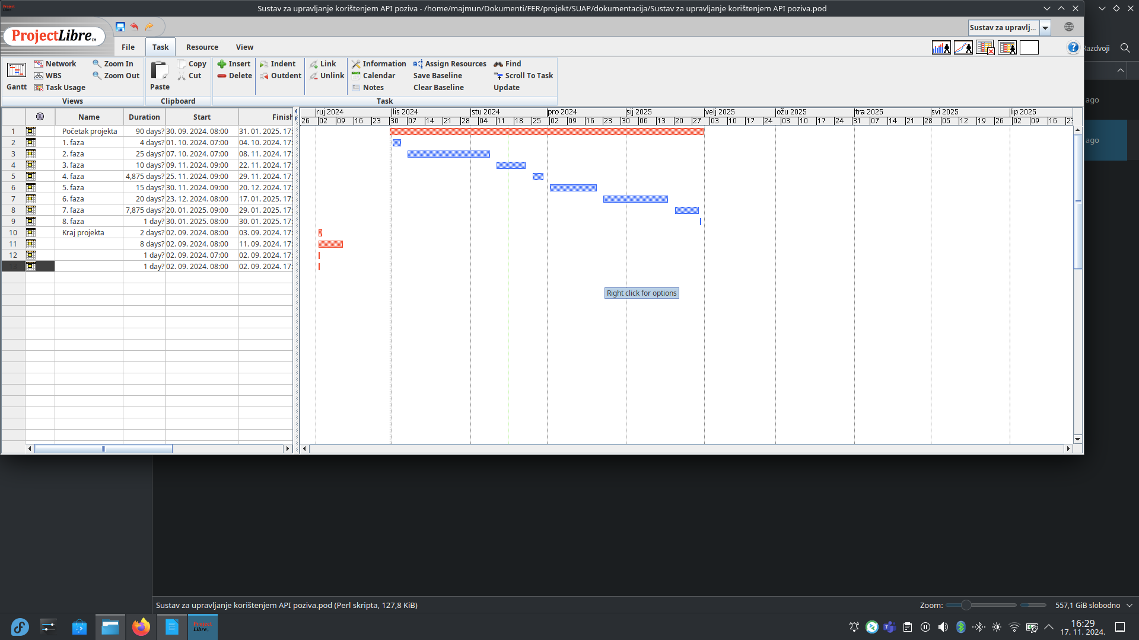
Slika 1: Gantogram projekta

Zapisnici sastanaka
1. sastanak:
9.10.2024. 12:00-12:15 FER-Banjavčićeva soba 4-02
Definiranje teme i preuzimanje zadatka
2. sastanak:
7.11.2024. 10:00-11:30 FER A204
Preventivni sastanak za usklađivanje rokova

Suglasan s dokumentom (potpisuju članovi tima):
Karlo Vučilovski | Datum: ____________ Potpis: ____________

Odobrio(potpisuje nastavnik):
prof. dr. sc. Hrvoje Mlinarić
Datum: ____________ | Potpis: ____________

